Что такое детский цирк?
Каждый из нас хотя бы раз в жизни был в цирке. В детстве поход в цирк был праздником, которого ждали с нетерпением. Калейдоскоп красок, симфония звуков, воздушные шары, сладкая вата, запах опилок и волшебство происходящее на манеже - это цирк. Мы выросли, и теперь уже наши дети с нетерпением ждут похода на цирковое представление.
Представление начинается....
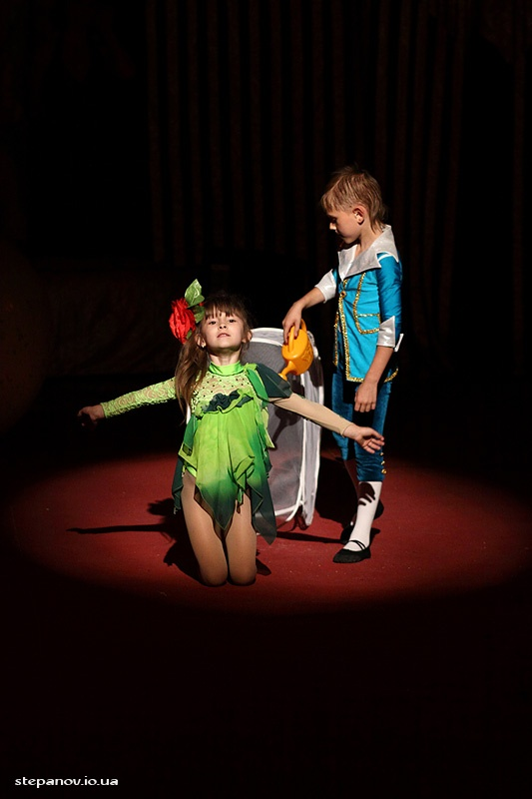
То, что мы привыкли видеть на манеже поражает воображение. Нас восхищает мастерство цирковых артистов. А можете ли вы представить себе цирковое представление, где все артисты -дети?
Гаснет свет, зажигаются прожекторы, громко вступает музыка и на манеже начинают происходить чудеса. Вы не можете поверить своим глазам, потому что увиденное меняет все ваши прежние представления о цирке. Два часа вы сидите затаив дыхание, наблюдая как один сложный номер сменяет другой. Здесь все как во взрослом цирке. Только артистам от 6 до 16 лет. На арене появляются юные жонглеры, их сменяют задорные акробаты, после чего вы с удивлением наблюдаете как крохотная девочка быстро скользит по проволоке, раздавая улыбки и воздушные поцелуи. А затем на манеж выбегают маленькие феи-эквилибристки и весь номер работают стоя на руках. Шквал аплодисментов срывают воздушные гимнасты, работающие без страховки. И вот, представление окончено. Вы идете из цирка потрясенные увиденным, унося частичку цирка в своем сердце.
Если заглянуть за кулисы...
Детский цирк - это не только праздник. Это тяжелые будни: тренировки по 3,4 часа ежедневно, травмы и неудачи. Но эти дети особенные: яркие, талантливые, целеустремленные. Поражает их упорство и трудоспособность. Их не нужно заставлять тренироваться. Они живут и дышат цирком. Детский цирк - это особый мир со своим укладом и традициями. Это большая цирковая семья. Маленькие артисты говорят, что тот кто попал в цирк - в том цирк остается навсегда.
Можно много еще писать о детском цирке, но лучше это увидеть самому.

